Word 轉存為 ODF 格式 Word 2016 / 2013 / 2010

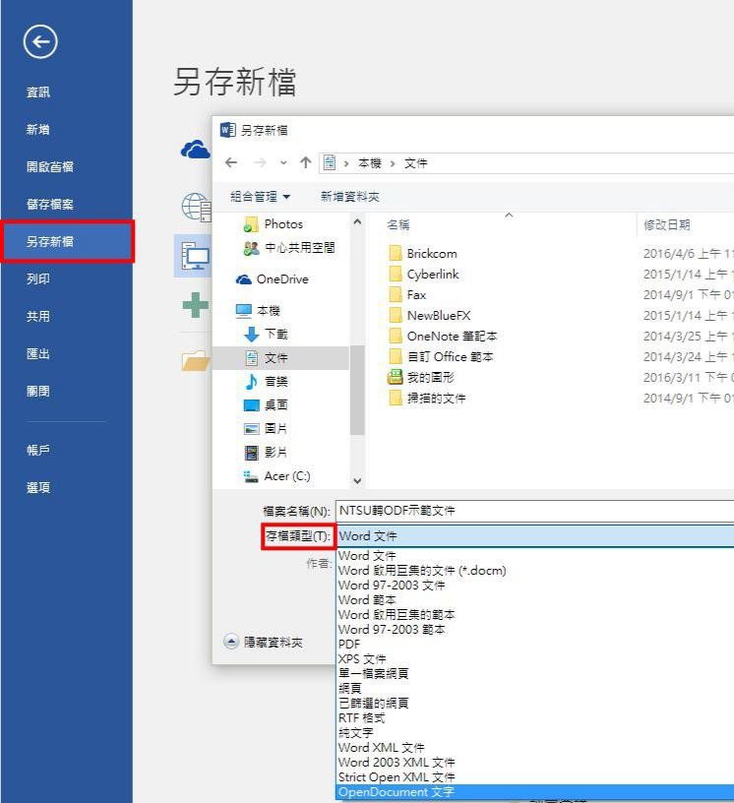1.將欲轉換檔案格式之文件在 Word 中開啟後，選擇「檔案 / 另存新檔」。

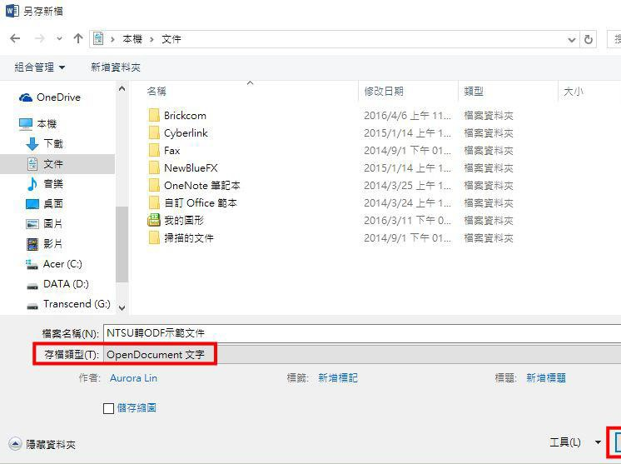2.在「存檔類型」中選擇「Open Document 文字」後「儲存」

3.Word 將會出現提示說明可能有格式不相容部分，請按「是」繼續儲存。

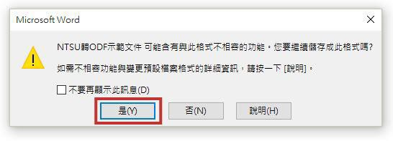

4.檢視檔案已另存為 ODF 格式文件。

